Chủ đề 6:  Nội dung: | ĐẸP MÃI TUỔI THƠ ( 4 TIẾT)  - Hát: Đẹp mãi tuổi thơ  - Nghe nhạc: Ước mơ hồng  - Nhạc cụ: Thể hiện các hình tiết tấu bằng nhạc cụ gõ  - Vận dụng - Sáng tạo
I. YÊU CẦU CẦN ĐẠT
1. Kiến thức- Kĩ năng
- HS hát đúng giai điệu, lời ca và thể hiện được theo tính chất vui tươi của bài hát Đẹp mãi tuổi thơ
- HS gõ được theo các hình tiết tấu và cảm nhận được âm sắc của các nhạc cụ gõ có chất liệu khác nhau
2. Năng lực - Phẩm chất
* Năng lực âm nhạc
- HS cảm nhận được tính chất nhịp nhàng của giai điệu, hiểu được ý nghĩa nội dung và biết vận động cơ thể theo nhịp điệu bài hát Ước mơ hồng
- HS biết kết hợp các nhạc cụ gõ đệm hoặc các hình thức sáng tạo khi hát bài Đẹp mãi tuổi thơ các hình thức tập thể, nhóm, cá nhân
* Năng lực chung
- HS tự tin, chủ động và tích cực tham gia phát biểu ý kiến, chia sẻ những ý tưởng sáng tạo kết hợp trong các hoạt động tập thể, nhóm, cặp đôi
* Phẩm chất:
- Biết thể hiện tình cảm yêu thương, gắn bó với bạn bè, thầy, cô giáo hòa trong khung cảnh thiên nhiên của sân trường rộn rang với những lời ca và điệu múa
II. ĐỒ DÙNG DẠY HỌC
1. Giáo viên:
- Sách giáo viên, đồ dùng, tranh ảnh…để tổ chức các hoạt động
- Nhạc cụ và các phương tiện nghe nhìn, các file học liệu điện tử
2. Học sinh:
- Sách giáo khoa.
- Nhạc cụ gõ ( hoặc nhạc cụ gõ tự tạo).
III. CÁC HOẠT ĐỘNG DẠY HỌC CHỦ YẾU
Hoạt động của giáo viên |  | Hoạt động của học sinh
Tuần 23:  Tiết 1: | Từ 19/02/2024 - 23/02/2024  HỌC BÀI HÁT: ĐẸP MÃI TUỔI THƠ  Nhạc và lời: Bùi Anh Tôn

KHỞI ĐỘNG: 5’  * Trò chơi: Nhịp điệu âm thanh  – Cho HS nghe đàn hoặc hát, yêu cầu HS nhắc lại nét giai điệu bằng âm “La” để khởi động giọng kết hợp vỗ tay/ gõ nhạc cụ ma-ra-cát theo tiết tấu lời ca.  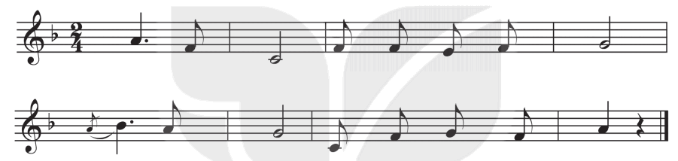  - Cùng HS gõ theo nhịp để tạo tâm thế vui vẻ, hào hứng và dẫn dắt vào bài. |  | - Lắng nghe, ghi nhớ giai điệu và thực hiện  - Thực hiện
HÌNH THÀNH KIẾN THỨC MỚI: 12’  - Giới thiệu tác giả, tác phẩm  + Nhạc sĩ Bùi Anh Tôn sinh năm 1962 tại Sơn Tây – Hà Nội, quê quán Thành Phố Thái Bình, hiện là chuyên viên phụ trách Bộ môn Âm nhạc thuộc Sở Giáo dục và Đào tạo Thành phố Hồ Chí Minh.    + Bài hát Đẹp mãi tuổi thơ là bài hát có sắc thái vui tươi thể hiện thiên nhiên hòa chung vui với các bạn nhỏ đang có 1 tuổi thơ đẹp trong đó có tình bạn thiết tha được sự yêu thương của thầy cô  - Hát mẫu song hỏi HS Em cảm nhận giai điệu của bài hát như thế nào? Lời ca của bài hát nói về những hình ảnh gì?  - Hướng dẫn HS đọc lời ca theo tiết tấu của bài  + Câu hát 1: Nắng lên rồi ... môi xinh.  + Câu hát 2: Gió rung cây ... điệu múa.  + Câu hát 3: Tuổi thơ ơi ... muôn khúc ca.  + Câu hát 4: Còn mãi mãi ... thiết tha.  Chia câu lời 2 như lời 1.  + Dạy từng câu nối tiếp  - Câu hát 1: GV đàn giai điệu hát mẫu: Nắng lên rồi ... môi xinh.  - Đàn bắt nhịp cả lớp hát lại câu 1  - Câu hát 2: GV đàn giai điệu song đàn lại 1 HS hát theo giai điệu: Gió rung cây ... điệu hát.  - Đàn bắt nhịp cả lớp hát lại câu 2  - Đàn câu 1+2 cả lớp hát nhẩm sau đó hát đồng thanh  - Tổ 1 hát lại câu 1+2  - Câu 3,4 và lời 2 dạy như câu 1, 2 khi hát nối câu 3+4 tổ 2 hát.  - Cho HS hát nhiều lần cho các em thuộc bài hát. Sửa những lỗi sai cho HS.(chú ý hát đúng sắc thái lấy hơi trước các câu, hát rõ lời). |  | - Theo dõi, lắng nghe, ghi nhớ  - Lắng nghe, nêu cảm nhận  - Đọc lời ca theo hướng dẫn, của GV, ghi nhớ .  - Lắng nghe.  - Lớp hát lại câu 1.  - Lớp lắng nghe, 1 HS hát mẫu.  - Lớp hát lại câu 2.  - Lắng nghe, ghi nhớ, thực hiện.  -Tổ 1 thực hiện  - Lắng nghe, ghi nhớ, thực hiện.  - Lắng nghe những chú ý hát thêm với các hình thức.
LUYỆN TẬP - THỰC HÀNH: 10’  - Luyện tập với hình thức tập thể/ nhóm/ đôi bạn và cá nhân kết hợp nhạc đệm và vỗ tay theo nhịp (lưu ý sửa sai về cao độ/ tiết tấu/ lỗi phát âm).  – GV đặt câu hỏi: Những lời ca nào trong bài hát thể hiện thiên nhiên hoà chung niềm vui với các bạn nhỏ?  – HS vừa hát vừa vỗ tay theo nhịp  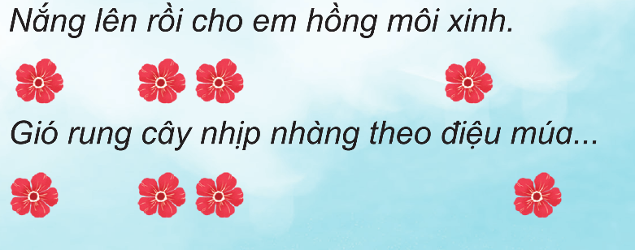  - GV sử dụng câu hỏi ở SGK, gợi mở để HS hát và tự nhận ra các câu hát thể hiện thiên nhiên hoà chung niềm vui với các bạn nhỏ.  - Giáo dục: Giáo dục HS yêu thiên nhiên, trân trọng tình bạn, giữ mãi kí ức đẹp của tuổi thơ  - Yêu cầu HS hát cặp đôi, vỗ tay theo phách và thể hiện tính chất vui tươi của bài hát |  | - Thực hiện  - 2 HS trả lời  - Thực hiện  - HS trả lời  - HS lắng nghe
VẬN DỤNG - TRẢI NGHIỆM: 8’  - GV yêu cầu HS thống nhất theo nhóm về cách thể hiện bài hát (vận động phụ hoạ/ vận động cơ thể/ chọn hình thức biểu diễn khác).  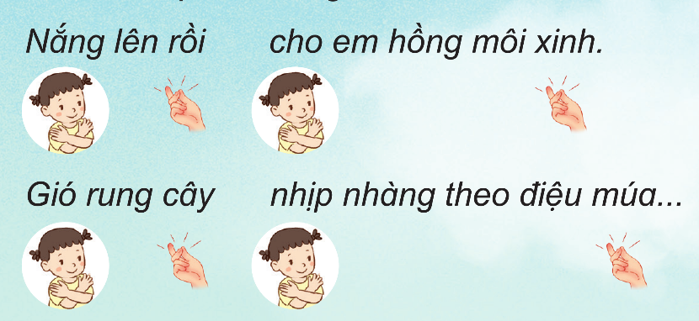  – Từng nhóm thể hiện bài hát: GV khích lệ HS tích cực thể hiện cảm xúc, tương tác với các bạn và thầy, cô giáo; GV quan sát và sửa sai các lỗi (nếu có).  – GV nhận xét HS. Cá nhân HS tự nhận xét và nhận xét cho nhóm bạn sau mỗi lần hát. |  | - Nhóm thực hiện  - Nhóm thực hiện  - Lắng nghe, ghi nhớ, thực hiện.
*Củng cố:  - Hỏi lại HS tên bài hát vừa học? Tác giả?  - Giáo dục: Giáo dục HS yêu thiên nhiên, trân trọng tình bạn, giữ mãi kí ức đẹp của tuổi thơ  - Yêu cầu HS hát cặp đôi, vỗ tay theo phách và thể hiện tính chất vui tươi của bài hát |  | - Trả lời  - HS lắng nghe  - HS thực hiện
*Đánh giá và tổng kết tiết học  - Tương tác với HS nhắc lại nội dung đã học  - Nhận xét tiết học, khen ngợi, động viên HS cố gắng, tích cực học tập.  - Khuyến khích HS đưa ra ý tưởng mới, chia sẻ cảm xúc và thực hiện các hoạt động học tập cùng người thân |  | - Nêu nội dung đã học  - Lắng nghe  - Lắng nghe và thực hiện
Tuần 24 :  Tiết 2: | Từ 26/02/2024 - 01/3/2024  ÔN TẬP BÀI HÁT: ĐẸP MÃI TUỔI THƠ  NGHE NHẠC: ƯỚC MƠ HỒNG

KHỞI ĐỘNG: 5’  - Nghe 1 câu bài hát Dàn nhạc trong vườn và hỏi đây là câu giai điệu nằm trong bài hát nào đã học ở lớp 2  - Nghe bài Dàn nhạc trong vườn và vận động cơ thể để dẫn dắt vào bài  - Nói tên chủ đề đang học. |  | - Trả lời  - Thực hiện  - Chủ đề 6 Đẹp mãi tuổi thơ
HÌNH THÀNH KIẾN THỨC MỚI: 10’  1. Nghe nhạc Ước mơ hồng  * Nghe và cảm nhận bài hát  - GV giới thiệu tên bài hát, tên tác giả:  + Phạm Trọng Cầu sinh ngày 25 tháng 12 năm 1935 tại Phnôm Pênh, Campuchia. Nguyên quán của ông ở Hà Nội (có tài liệu ghi là Nghệ An). Ông cũng có nhiều ca khúc thiếu nhi thành công như Nhịp cầu tre, Em nhớ mãi một ngày... đặc biệt là Cho con. Tuy tốt nghiệp Nhạc viện Paris nhưng ông không có nhiều sáng tác khí nhạc  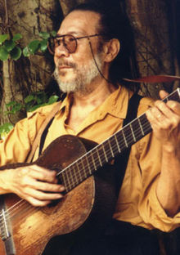  + Bài hát ước mơ hồng có sắc thái nhịp nhàng nói về ước mơ màu hồng của các bạn tuổi thơ với tiếng ca học trò được ví như chú chim sơn ca trở những khá vọng của các em đi khắp mọi nơi  - HS nghe bài hát từ 1 đến 2 lần (GV tự trình bày hoặc nghe qua mp3/ mp4). GV gợi mở để HS cảm nhận tiết tấu giống với bài Dàn nhạc trong vườn.  - GV hướng dẫn cả lớp cùng đứng lên và vận động theo nhịp điệu của bài hát, cùng giao lưu để thể hiện biểu cảm qua động tác, nét mặt. Khuyến khích HS thể hiện cảm xúc theo mong muốn.  - GV đặt câu hỏi:  + Lời ca trong bài hát nói về cuộc sống đã mang đến cho các bạn nhỏ những ước mơ gì?  + Ước mơ của em sau này sẽ làm nghề gì?  - GV liên hệ giáo dục HS luôn biết ước mơ |  | - Theo dõi, Lắng nghe, ghi nhớ.  - Lắng nghe, cảm nhận.  - Thực hiện  - 2 HS trả lời theo cảm nhận  - Lắng nghe, ghi nhớ, khắc phục, tuyên dương  - HS lắng nghe
LUYỆN TẬP - THỰC HÀNH: 10’  – Nghe lần 3: GV cùng HS tương tác gõ ngón tay xuống bàn và thể hiện cảm xúc.  – Nghe lần 4: GV HD khuyến khích các nhóm/ cặp đôi lên bảng vận động theo nhịp ¾  - HD HS gõ đệm nhạc cụ theo phách  - GV yêu cầu HS tự nhận xét và nhận xét cho bạn. |  | - Thực hiện  - Theo dõi, thực hiện cùng GV sau đó vận dụng vào bài.  - Theo dõi, thực hiện cùng GV sau đó vận dụng vào bài.  - Thực hiện
2. Ôn bài hát Đẹp mãi tuổi thơ: 10’  - GV cho HS bắt nhịp cho cả lớp ôn bài hát Đẹp mãi tuổi thơ từ 2 đến 3 lần.  - GV yêu cầu HS luyện tập nhóm/ cặp đôi hát nối tiếp và vỗ tay theo nhịp.  - Các nhóm/ cặp đôi trình bày bài hát. GV cần nhắc HS hát vừa phải, thể hiện sự vui tươi, nhịp nhàng của giai điệu và hoà giọng với các bạn (khuyến khích ý tưởng mới của HS).  - GV nhận xét, tuyên dương |  | - Thực hiện  - Thực hiện  - Thực hiện, lắng nghe, ghi nhớ  - HS lắng nghe
*Đánh giá và tổng kết tiết học  - Tương tác với HS nhắc lại nội dung đã học  - Nhận xét tiết học, khen ngợi, động viên HS cố gắng, tích cực học tập.  - Khuyến khích HS đưa ra ý tưởng mới, chia sẻ cảm xúc và thực hiện các hoạt động học tập cùng người thân |  | - Nêu nội dung đã học  - Lắng nghe  - Lắng nghe và thực hiện
Tuần 25 :  Tiết 3: | Từ 04/3/2024 - 08/3/2024  NHẠC CỤ: THỂ HIỆN CÁC HÌNH TIẾT TẤU  BẰNG NHẠC CỤ GÕ

KHỞI ĐỘNG: 5’  - GV tổ chức trò chơi Ban nhạc lớp Ba (A, B…), theo cách: trình chiếu các hình tiết tấu đã học và nhạc cụ minh hoạ. Các nhóm/ cặp đôi sẽ thống nhất và gõ kết hợp theo thứ tự đã thống nhất. Các nhóm thể hiện và chia sẻ niềm vui tạo hứng thú vào bài. |  | - Theo dõi, lắng nghe, ghi nhớ, thực hiện
HÌNH THÀNH KIẾN THỨC MỚI: 10’  - GV trình chiếu hình tiết tấu 1, 2 (trong nội dung 1 kết hợp nhóm 1 với nhóm 2)phân công nhiệm vụ cho 2 nhóm quan sát, thảo luận, thống nhất cách gõ và nghe GV gõ mẫu nêu cảm nhận về âm sắc của nhạc cụ (GV gợi mở hoặc hỗ trợ các nhóm HS).  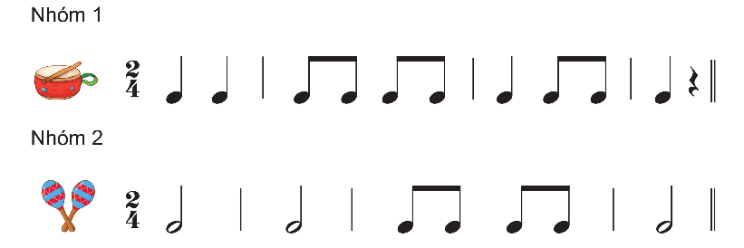  – Mời lần lượt 2 nhóm lên bảng thể hiện và nêu cảm nhận về nhạc cụ của nhóm mình so sánh với âm sắc nhạc cụ của nhóm bạn, qua các câu hỏi  + Các chất liệu bằng: nhựa, gỗ, kim loại, mặt da,...  + Âm lượng: độ to nhỏ của âm thanh.  + Âm sắc: êm nhẹ hay vang chói; cảm nhận khác của HS và sự tưởng tượng của HS khi nghe âm sắc của các nhạc cụ.  - Tiết tấu 1,2,3 (trong nội dung 2 kết hợp nhóm các nhóm) Gv cũng HD như tiết tấu 1, nội dung 1  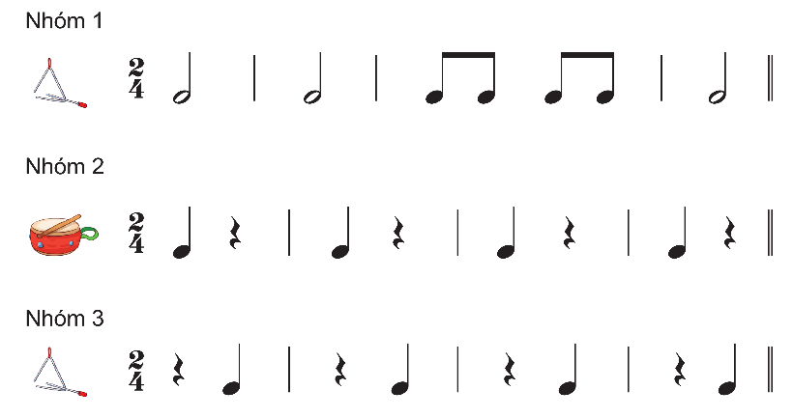 |  | - Lắng nghe, bàn luận, nêu cảm nhận về âm sắc.  - Thực hiện  - Lắng nghe, bàn luận, nêu cảm nhận về âm sắc
LUYỆN TẬP – THỰC HÀNH: 15’  1. Kết hợp nhóm 1 với nhóm 2  * Gõ theo hình tiết tấu.  - GV cho HS gõ nhạc cụ theo hình tiết tấu kết hợp nhóm 1 và nhóm 2 (SGK trang 45), đồng thời yêu cầu HS nêu cảm nhận khi nghe các âm thanh cùng vang lên.  2. Kết hợp các nhóm  - GV cho HS gõ nhạc cụ theo hình tiết tấu kết hợp nhóm 1, nhóm 2 và nhóm 3 (SGK trang 45), đồng thời yêu cầu HS nêu cảm nhận khi nghe các âm thanh cùng vang lên. |  | - 2 nhóm thực hành  - 3 nhóm thực hành
VẬN DỤNG – TRẢI NGHIỆM: 5’  3. Chia sẻ cảm nhận của em về âm sắc các nhạc cụ gõ khác nhau  - Thể hiện nhạc cụ trai-en-gô, song loan bằng cách tạo ra âm ngân vang, âm ngắt theo hình tiết tấu và nêu cảm nhận của em (sự tưởng tượng của em sau khi nghe các âm thanh vang lên).  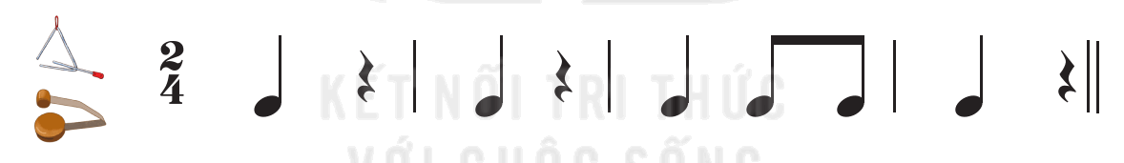 |  | - Thực hiện và nêu cảm nhận  - Lắng nghe, chia sẻ, thực hiện
*Đánh giá và tổng kết tiết học  - Tương tác với HS nhắc lại nội dung đã học  - Nhận xét tiết học, khen ngợi, động viên HS cố gắng, tích cực học tập.  - Khuyến khích HS đưa ra ý tưởng mới, chia sẻ cảm xúc và thực hiện các hoạt động học tập cùng người thân |  | - Nêu nội dung đã học  - Lắng nghe  - Lắng nghe và thực hiện
Tuần 26 :  Tiết 4: | Từ 11/3/2024 - 15/3/2024  TỔ CHỨC HOẠT ĐỘNG VẬN DỤNG – SÁNG TẠO

1. Đọc và vỗ tay theo hình tiết tấu. Sáng tạo thêm lời ca có tên các nhạc cụ gõ  đã học: (10’)  - Nói tên chủ đề đang học.  - HS tự gõ từ 2 đến 3 lần hình tiết tấu và kết hợp đọc lời.  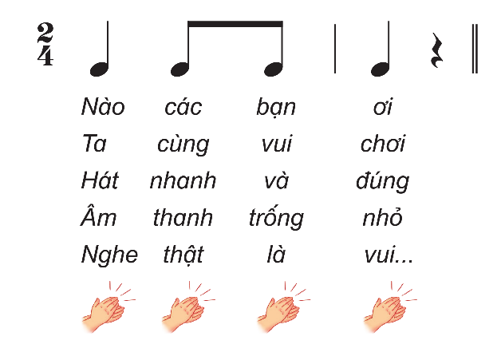  - GV khuyến khích HS nhận xét về tiết tấu cũng như lời đọc  – GV đàm thoại gợi mở và khích lệ HS sáng tạo tên các nhạc cụ đã học/ đã biết nối tiếp vào lời như nhạc cụ Trống con, thanh phách, traiengo...  - HS nghĩ thêm các lời ca có tên các nhạc cụ gõ đã học kết hợp vỗ tay theo hình tiết tấu. VD:  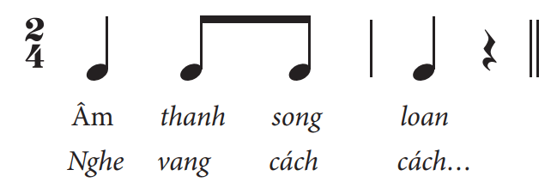  – GV khuyến khích HS tự điều khiển và đọc kết hợp gõ nhanh, chậm theo hiệu lệnh của bạn điều khiển. |  | - Chủ đề 6 Đẹp mãi tuổi thơ  - Thực hiện  - Nhận xét  - Thực hiện  - Dựa vào VD nghĩ thêm lời ca mới áp dụng vào tiết tấu.  - Thực hiện với tốc độ khác nhau
2. Thể hiện nhạc cụ trai-en-gô, song loan bằng cách tạo ra âm ngân vang, âm ngắt theo hình tiết tấu: (10’)  – GV giao nhiệm vụ cho nhóm 1 sử dụng nhạc cụ Traiengo, nhóm 2 Song loan. Các nhóm nhận nhiệm vụ, thảo luận và thống nhất cách chơi của nhóm mình theo gợi ý sau: Gõ vang ngắt sau hình nốt đen.    – HS vận dụng thêm các hình tiết tấu đã học, vận dụng cách gõ đệm tạo ra âm thanh khác nhau trên cùng nhạc cụ gõ đã học để triển khai hoạt động này.  – HS trình bày theo nhóm, cặp đôi. |  | - Thảo luận và lần lượt thực hiện  - Thực hiện theo yêu cầu GV.  - Thực hiện
3. Sử dụng nhạc cụ gõ đệm cho bài hát Đẹp mãi tuổi thơ (10’)  – HS luyện tập gõ theo hình tiết tấu với các hình thức: tập thể, nhóm, cặp đôi, cá nhân.    - 4 nhóm quan sát, đọc lời ca và gõ theo từng dòng kết hợp với gõ nhạc cụ theo hình tiết tấu từ 2 đến 3 lần,  - 4 nhóm kết hợp gõ nhạc cụ đệm cho bài hát Đẹp mãi tuổi thơ cùng với nhạc beat gõ nhịp nhàng để thể hiện đúng tính chất của bài hát.  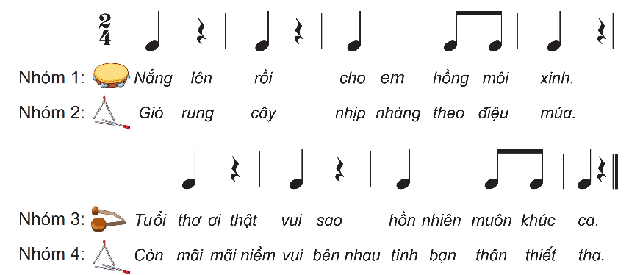  - Các nhóm chia sẻ và giao lưu cảm xúc khi hát cùng nhóm. |  | - Thực hiện  - 4 nhóm thực hiện tiết tấu.  - 4 nhóm thực hiện vào bài  - Chia sẻ, lắng nghe, thực hiện
* Tổng kết chủ đề.  - Tương tác với HS nêu những nội dung đã học ở chủ đề .  - Nhận xét và đánh giá chung về mức độ thể hiện năng lực và phẩm chất của HS qua các nội dung học tập.  - Khen ngợi, khích lệ và lưu ý những nội dung HS cần luyện tập thêm. |  | - Nêu nội dung của chủ đề  - Lắng nghe  - Lắng nghe

IV. ĐIỀU CHỈNH SAU BÀI DẠY:
……………………………………………………………………………………….……………………………………………………………………………………….
……………………………………………………………………………………….

